أشكال الطاقة
 | أشكال الطاقة | مصدر الطاقة | الفوائد
 | الطاقة الضوئية | الشمس | نمو النبات 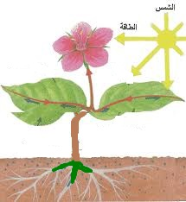
 | الطاقة الحرارية | الشمس | تسخين المياه  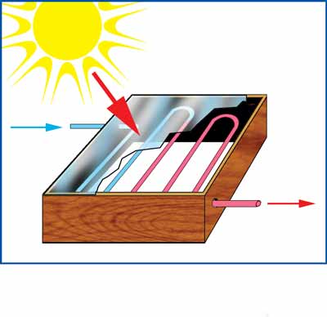
 | الطاقة الحرارية | البترول  ( الغاز) | تدفئة أجسامنا في الشتاء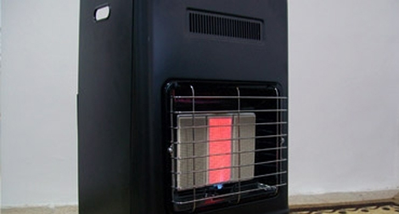
الطاقة الضوئية :
شكل من أشكال الطاقة ينتج من مصدر ضوئي مثل الشمس 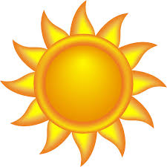

الطاقة الحرارية :
شكل من أشكال الطاقة ينتج من مصدر حراري مثل الشمس

